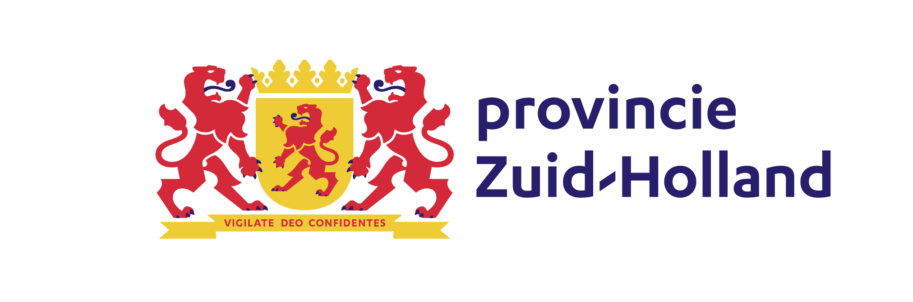

Toestemmingsverklaring gebruik tekst en/of beeldmateriaal provincie Zuid-Holland

Ja/nee Ik verklaar hierbij dat ik de provincie Zuid-Holland toestemming geef om een interview of andere tekst met mijn persoonsgegevens erin openbaar te maken.
Ja/nee Ik verklaar hierbij dat ik toestemming geef om foto-, video- of geluidsopnamen te maken waarin ik mogelijk herkenbaar in beeld of geluid ben met als doel deze beelden of opnamen openbaar te maken.
Ik geef de provincie Zuid-Holland toestemming om de teksten en/of het beeldmateriaal te bewaren, inclusief dit toestemmingsformulier:
Ja/nee: Voor communicatie uitingen van de provincie Zuid-Holland over [ONDERWERP]. De tekst en het beeldmateriaal kunnen bijvoorbeeld worden gebruikt in brochures, folders, intranet, filmclips, corporate website en sociale media.
Ja/nee: Om beelden op te nemen in onze beeldbank zodat redacteuren en communicatieadviseurs die kunnen gebruiken bij nieuwe berichten, ook wel stockfotografie genoemd. Beelden blijven voor onbepaalde tijd beschikbaar in de beeldbank totdat je jouw toestemming intrekt.

Voor- en achternaam:
Plaats:
Datum:
E-mailadres:
Ik weet dat ik mijn toestemming op elk moment weer in kan trekken. Dit kan via beeldbank@pzh.nl. De provincie Zuid-Holland zorgt er dan voor dat jouw interview/tekst met persoonsgegevens en/of foto/video niet meer zichtbaar is in onze eigen communicatie-uitingen en ook niet in het beeldarchief van de provincie Zuid-Holland.
Ja/nee: Ik ben mij ervan bewust dat, door dit document te ondertekenen, ik instem met de inhoud van deze aanvraag.
Handtekening:

